
Géom 1 – Connaître le vocabulaire et le codage géométrique

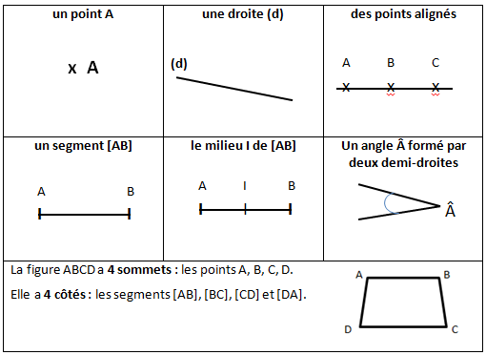
En géométrie, il faut être attentif lors de la lecture des consignes et très précis quand on utilise le vocabulaire.



La règle sert à mesurer, tracer et vérifier un alignement de points.
L’équerre sert à vérifier des angles droits et à tracer.
Le compas sert à tracer des cercles, à comparer des longueurs et à les reporter.

http://www.dailymotion.com/video/x2zedu7_vocabulaire-geometrique_school
Vidéo à consulter



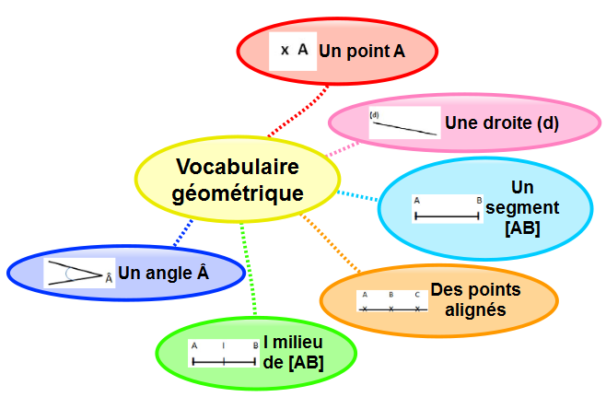

Apprendre autrement




A la maison
Pour t'assurer que tu as bien compris ta leçon, et pour l'apprendre, tu peux essayer de faire cette activité.

Vrai ou faux.

a) Une droite est limitée par deux points : _____

b) Si trois points sont sur une même droite, ils sont alignés : _____

c) On ne peut pas mesurer une droite :_____

Géom 2 – Reconnaître et tracer des perpendiculaires

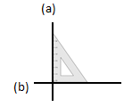
Deux droites sont perpendiculaires si elles se coupent en formant des angles droits.
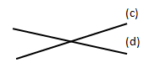
Les droites (a) et (b) sont perpendiculaires. On note (a) __ (b).
Les droites (c) et (d) ne sont pas perpendiculaires.

Pour vérifier que deux droites sont perpendiculaires, on utilise l’équerre.
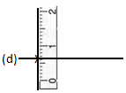
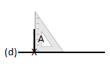
Pour tracer des droites perpendiculaires :

A
(d) X
On place l’angle droit de l’équerre. On trace la seconde droite.
On trace une droite. On marque un point sur la droite.
On prolonge la seconde droite avec la règle.


http://www.dailymotion.com/video/x24o708_tracer-des-perpendiculaires_school
Vidéo à consulter

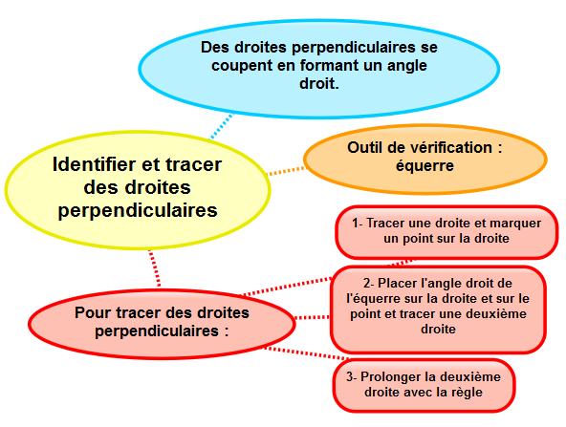

Apprendre autrement

A la maison
Pour t'assurer que tu as bien compris ta leçon, et pour l'apprendre, tu peux essayer de faire cette activité.

Trace une droite perpendiculaire à (d) passant par le point A et une autre passant par le point B.

(d) x A

x B

Géom 3 – Reconnaître et tracer des parallèles

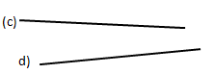
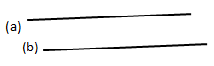
Deux droites parallèles ont toujours le même écartement : elles ne se coupent pas, même si on les prolonge.

Les droites (c) et (d) ne sont pas parallèles.
Les droites (a) et (b) sont parallèles. On note (a) // (b).

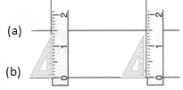
Pour vérifier que les droites (a) et (b) sont parallèles, on place la règle et l’équerre de façon perpendiculaire à la droite (b) et on mesure l’écartement à deux endroits différents.

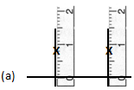
Pour tracer deux droites parallèles :
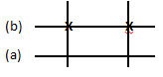
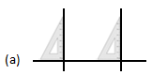

On trace une droite (a). Avec l’équerre, on trace deux droites perpendiculaires.
Avec la règle, on mesure deux fois le même écartement et on les signale par deux points.
On trace une droite (b) passant par les deux points.


http://www.dailymotion.com/video/x24oaak_tracer-des-paralleles_school
Vidéo à consulter

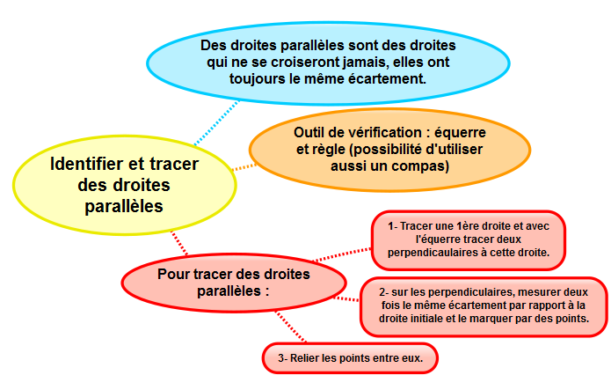

Apprendre autrement

A la maison
Pour t'assurer que tu as bien compris ta leçon, et pour l'apprendre, tu peux essayer de faire cette activité.

Trace une droite parallèle à la droite (a) passant par B.

x B

(a)

Géom 4 – Connaître les polygones

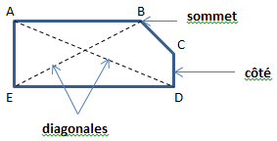
Un polygone est une figure formée par une ligne brisée et fermée.
La figure ABCDE est un polygone qui a cinq côtés.
B est un des sommets.
[CD] est un de ses cotés.
[AD] et [BE] sont des diagonales : elles relient deux sommets non consécutifs du polygone.

sommet
côté
diagonales

Les polygones ont des noms différents selon leur nombre de côtés.
triangle | quadrilatère | pentagone | hexagone | octogone
3 côtés | 4 côtés | 5 côtés | 6 côtés | 8 côtés

Vidéo à consulter
http://www.dailymotion.com/video/x24oe0z_decrire-les-polygones_school

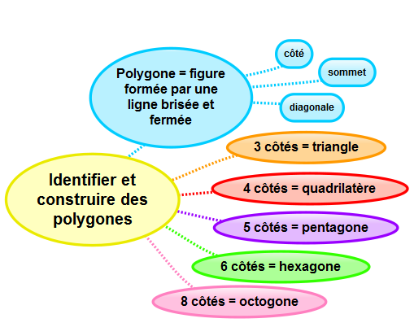

Apprendre autrement

A la maison
Pour t'assurer que tu as bien compris ta leçon, et pour l'apprendre, tu peux essayer de faire cette activité.

Entoure les polygones parmi les figures ci-dessous et indique leurs noms.

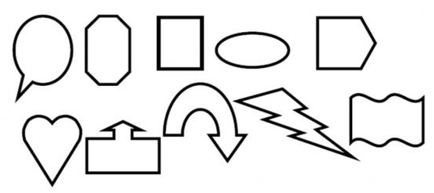

Géom 5 – Connaître les quadrilatères

Un quadrilatère est un polygone qui possède 4 côtés, 4 sommets et 4 angles
Il existe des quadrilatères particuliers.
Le parallélogramme | Le rectangle
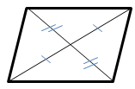  Ses côtés sont parallèles et égaux deux à deux. Ses diagonales se coupent en leur milieu. | 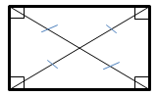  Il a 4 angles droits. Ses côtés sont parallèles et égaux deux à deux. Ses diagonales se coupent en leur milieu ; elles sont de même longueur.
Le carré | Le losange
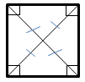  Il a 4 angles droits et 4 côtés égaux. Ses diagonales se coupent en leur milieu ; elles sont perpendiculaires et de même longueur. | 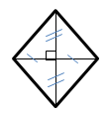  Il a 4 côtés égaux et n’a pas d’angles droits. Ses diagonales se coupent en leur milieu ; elles sont perpendiculaires.

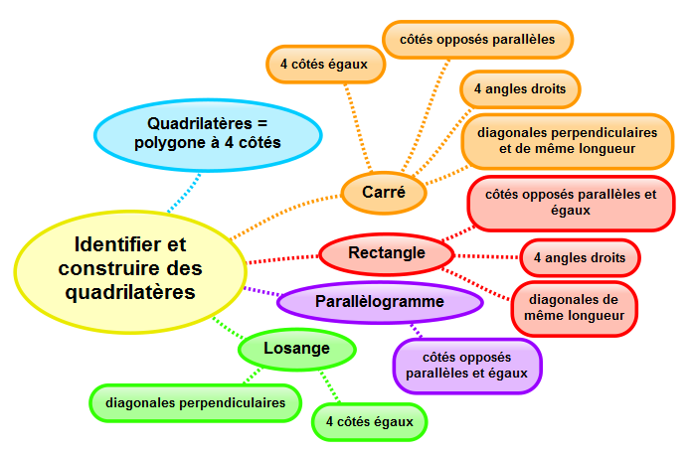

Apprendre autrement

A la maison
Pour t'assurer que tu as bien compris ta leçon, et pour l'apprendre, tu peux essayer de faire cette activité.

Complète par vrai ou faux.

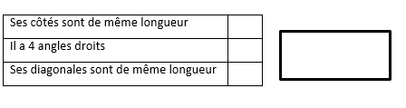

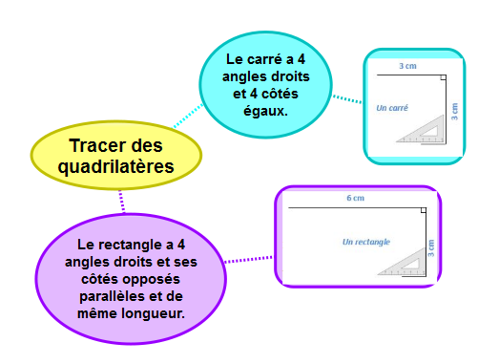
Géom 6 – Tracer des quadrilatères

Le carré est un quadrilatère qui a 4 angles droits et 4 côtés de même longueur.
Le rectangle est un quadrilatère qui a 4 angles droits. Ses côtés opposés sont parallèles et de même longueur.
Pour tracer un carré ou un rectangle, il faut une règle et une équerre:
6 cm
3 cm

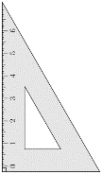
Un rectangle
3 cm
Un carré
3 cm


Vidéo à consulter
http://www.dailymotion.com/video/x24og3e_construire-un-losange-a-partir-des-diagonales_school

Apprendre autrement

A la maison
Pour t'assurer que tu as bien compris ta leçon, et pour l'apprendre, tu peux essayer de faire cette activité.

Trace un carré ABCD dont les côtés mesurent 3 cm.

Géom 7 – Connaître les triangles

Un triangle est un polygone qui possède 3 côtés, 3 sommets et 3 angles.
angle
A
sommet
B
côté
C
Il existe des triangles particuliers.
Le triangle isocèle | Le triangle équilatéral | Le triangle rectangle
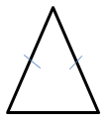  Il a deux côtés de même longueur. | 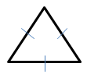  Il a trois côtés de même longueur. | 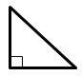  Il possède un angle droit.

Vidéo à consulter
http://www.dailymotion.com/video/x2zevyh_identifier-triangles_school

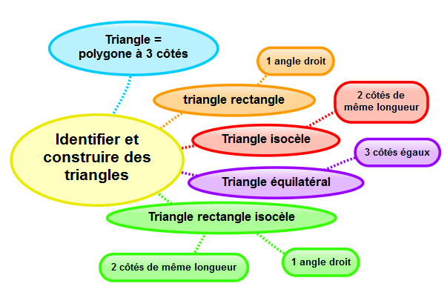

Apprendre autrement

A la maison
Pour t'assurer que tu as bien compris ta leçon, et pour l'apprendre, tu peux essayer de faire cette activité.

Colorie les triangles rectangles en rouge/ les triangles isocèles en bleu/
les triangles équilatéraux en vert.

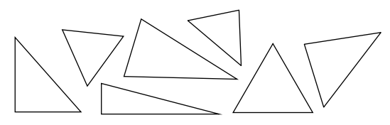

Géom 8 – Tracer des triangles


Pour construire un triangle rectangle, on utilise une équerre et une règle.
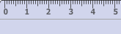
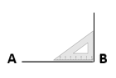
C
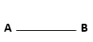
3 cm
A B
4 cm
Pour construire un triangle isocèle :
On trace 2 segments de même longueur qui ont une extrémité commune. On trace ensuite le 3ème côté.

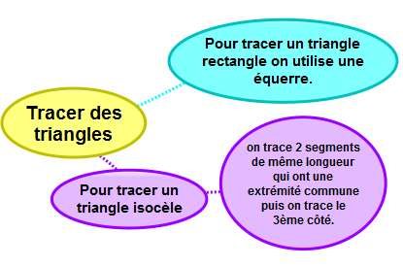

Apprendre autrement

A la maison
Pour t'assurer que tu as bien compris ta leçon, et pour l'apprendre, tu peux essayer de faire cette activité.

Trace un triangle rectangle isocèle.

Géom 9 – Connaître et tracer des cercles

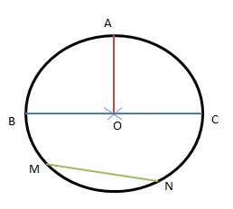
Un cercle est l’ensemble des points situés à égale distance d’un autre point : le centre du cercle.
Le rayon est la distance entre un point du cercle et le centre.
Ex : le rayon [OA]

Le diamètre est un segment reliant deux points opposés du cercle et passant par le centre.
Ex : le diamètre [BC]
Sa longueur est le double de celle du rayon.
La corde est un segment reliant deux points du cercle et ne passant pas par le centre.
Ex : la corde [MN]

Pour construire un cercle, on utilise un compas. La pointe du compas détermine le centre du cercle et l’écartement détermine son rayon.

Vidéo à consulter
http://www.dailymotion.com/video/x24onew_le-cercle_school

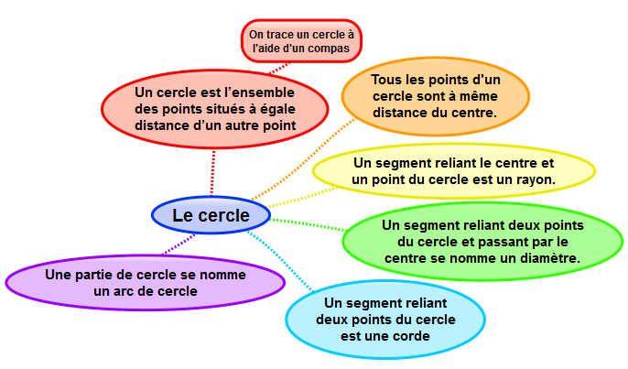
Apprendre autrement

A la maison
Pour t'assurer que tu as bien compris ta leçon, et pour l'apprendre, tu peux essayer de faire cette activité.

Réponds aux questions.

Comment appelle-t-on le segment [EF] ?
______________________
Comment appelle-t-on le segment [OE] ?
______________________
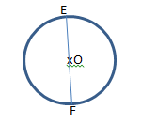

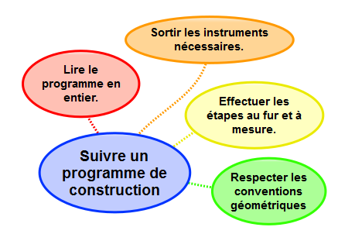
Géom 10 – Suivre un programme de construction

Pour construire une figure géométrique, on peut suivre un programme de construction. Pour cela, il faut :
- connaître le vocabulaire spécifique de la géométrie ;
- connaître les propriétés des figures ;
- lire l’ensemble des indications avant de commencer, puis les suivre pas à pas ;
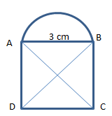
- vérifier que l’on a les instruments nécessaires à la construction de la figure.
Avant de construire la figure, on peut faire un dessin à main levée.
Ex : « Trace un carré ABCD de 3 cm de côté. Trace un demi-cercle de diamètre [AB] à l’extérieur du carré. Trace les diagonales [AC] et [BD] du carré. »

Apprendre autrement

A la maison
Pour t'assurer que tu as bien compris ta leçon, et pour l'apprendre, tu peux essayer de faire cette activité.

Effectue le tracé suivant.
Trace un carré ABCD. Place les points I, J, K et L milieux respectifs des segments [AB], [BC], [CD] et [DA]. Trace la figure IJKL.

Géom 11 – Connaître les solides

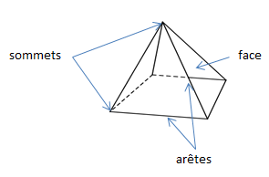
Les formes géométriques en volume s’appellent des solides.
Les solides dont toutes les faces sont des polygones sont des polyèdres.
Un polyèdre comporte des faces, des arêtes et des sommets.

Il existe des solides qui ont des faces qui ne sont pas des polygones comme la sphère, le cylindre…

Polyèdres |  |  | Non polyèdres
Le cube | Le pavé droit | Le prisme | Le cône | Le cylindre
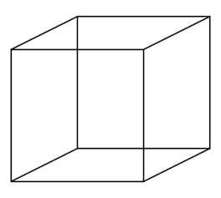 | 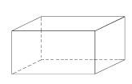 | 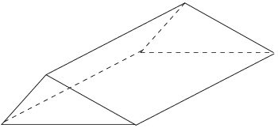 | 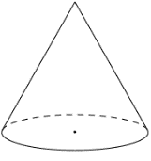 | 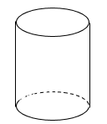


Pour construire un solide, on fabrique un patron. Chaque solide a plusieurs patrons.
Vidéo à consulter
http://www.dailymotion.com/video/x24oqn9_les-solides_school

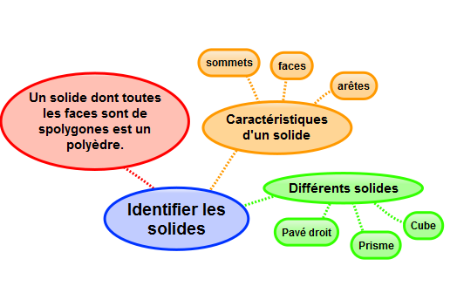

Apprendre autrement

A la maison
Pour t'assurer que tu as bien compris ta leçon, et pour l'apprendre, tu peux essayer de faire cette activité.

Complète le tableau suivant

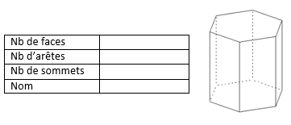

Géom 12 – Reconnaître la symétrie axiale

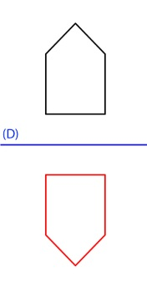
Deux figures sont symétriques l’une par rapport à l’autre si :
- Elles sont à la même distance de l’axe de symétrie.

ET
- Si elles se superposent parfaitement par pliage suivant l’axe.

L’axe de symétrie est une droite qui partage une figure en deux parties parfaitement superposables par pliage.
Une figure géométrique peut avoir plusieurs axes de symétrie ou n’en avoir aucun.

Cette figure n’a aucun axe de symétrie.
Cette figure a 4 axes de symétrie.
Vidéo à consulter
http://www.dailymotion.com/video/x24oqn9_les-solides_school

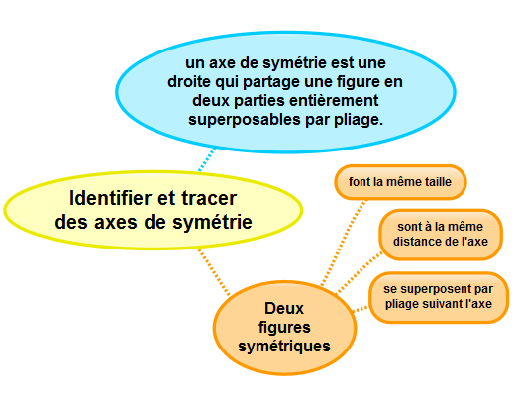

Apprendre autrement

A la maison
Pour t'assurer que tu as bien compris ta leçon, et pour l'apprendre, tu peux essayer de faire cette activité.

Trace les axes de symétrie de ces figures (quand cela est possible).

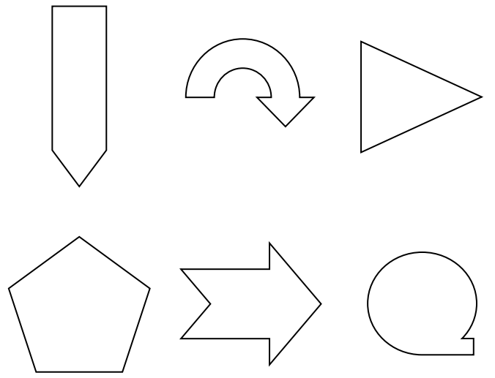

Géom 13 – Tracer une figure par symétrie axiale

On peut construire le symétrique d’une figure par rapport à un axe :
- par pliage et découpage :
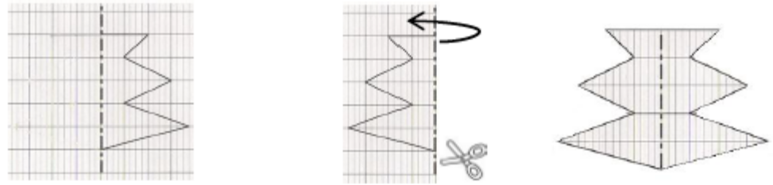

- en prenant des repères sur un quadrillage et en reportant les points d’une figure :
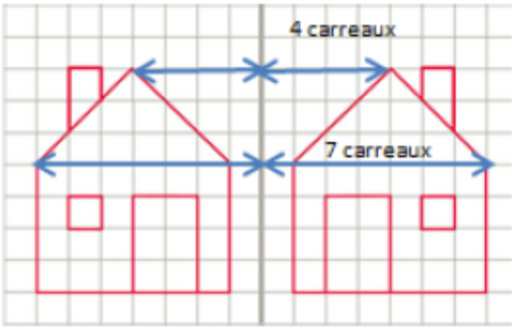

Vidéo à consulter
http://www.dailymotion.com/video/x2zeo3j_trace-symetrique-quadrillage_school

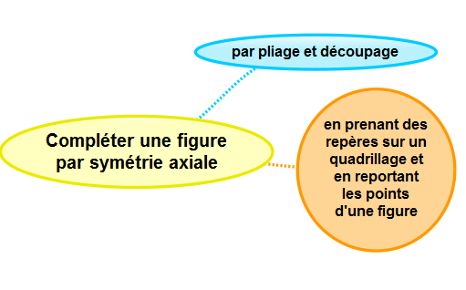

Apprendre autrement

A la maison
Pour t'assurer que tu as bien compris ta leçon, et pour l'apprendre, tu peux essayer de faire cette activité.

Trace le symétrique de cette figure par rapport à l’axe, en utilisant le quadrillage.

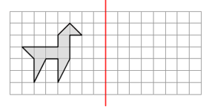

Géom 14 – Se repérer sur un quadrillage

Les plans ou les cartes sont des dessins simplifiés de lieux existants : ils permettent de se repérer ou de se déplacer facilement dans l’espace.
Pour se repérer ou se déplacer, on peut utiliser un quadrillage : grâce aux codages de ses axes horizontaux et verticaux, on détermine précisément les coordonnées d’un nœud ou d’une case.
On commence toujours par citer les coordonnées d’un point par le repère de l’axe horizontal puis celui de l’axe vertical.
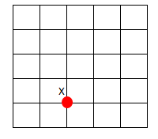
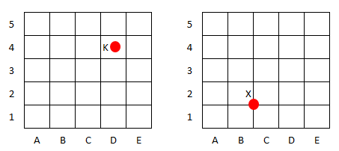
5
4
3
2
1

A B C D E
Exemple : les coordonnées du point K sont : K (D ; 4)
Les coordonnées du point X sont : X (B ; 1)

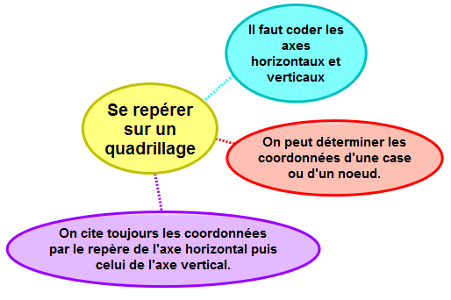

Apprendre autrement

A la maison
Pour t'assurer que tu as bien compris ta leçon, et pour l'apprendre, tu peux essayer de faire cette activité.

Indique les coordonnées des points situés dans ce quadrillage.

T ( ; )
Z ( ; )
S ( ; )
W ( ; )

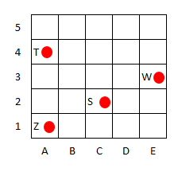

Géom 15 – Utiliser un logiciel de programmation

Il existe plusieurs logiciels de programmation en ligne : Scratch, code.org…
Ces logiciels permettent d’écrire des scripts (petits programmes) pour animer (faire se déplacer dans un environnement) un personnage ou un objet.

Pour animer l’objet ou le personnage, on choisit et on assemble des blocs de commande dans un ordre précis : c’est le script.

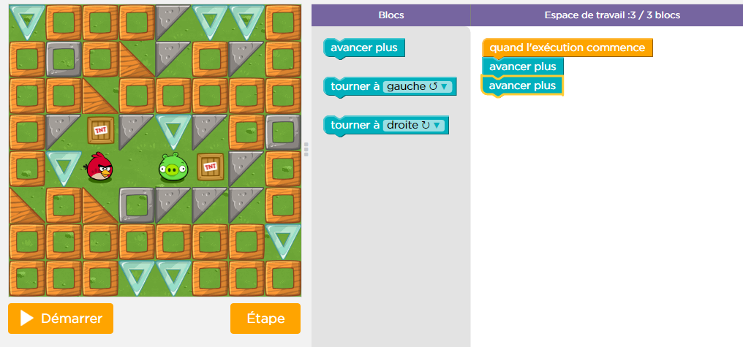
Script
Blocs de commande à disposition
Scène : zone où le personnage s’anime

Site où s’entrainer.
https://studio.code.org/s/course2
Vidéo à consulter

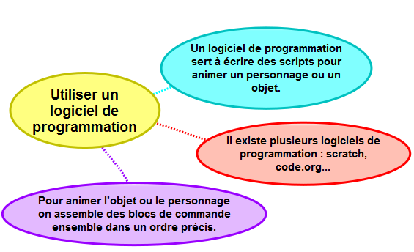

Apprendre autrement

Pour t'assurer que tu as bien compris ta leçon, et pour l'apprendre, tu peux essayer de faire cette activité.

Observe ces blocs et réponds aux questions.

A la maison

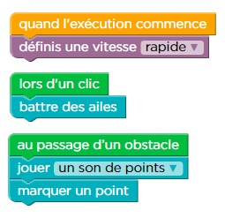
1
2

3
4

5
6
7

Quel bloc permet de battre des ailes ? _____
Que se passe-t-il lorsqu’on clique ? _____________________________________
Que se passe-t-il lors du passage d’un obstacle ? __________________________________________________________________________
Quel bloc définit la vitesse du jeu ? ________

